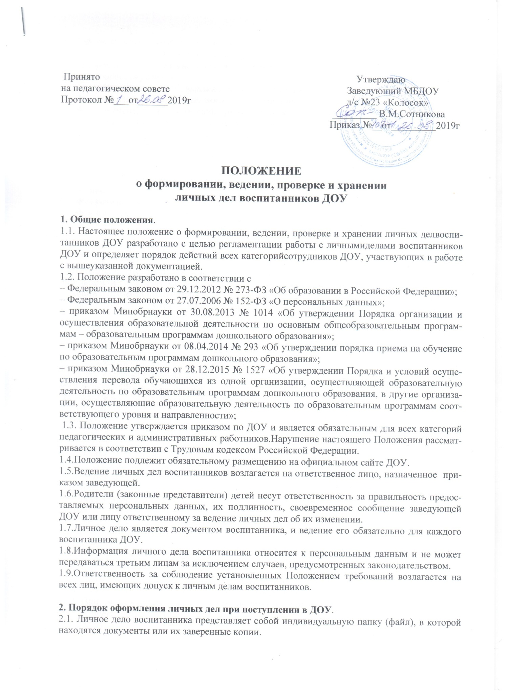

2.1.1.Формирование личного дела воспитанника производится непосредственно после его зачисления в учреждение на основании приказа заведующей ДОУ.

2.2. Личное дело ведется на всем протяжении пребывания воспитанника вДОУ и формируется из следующих документов:

* - направление в ДОУ, выданное отделом образования;
* - заявление родителей (законных представителей) о приеме в ДОУ;
* - документ, подтверждающий право заявителя на пребывание в РФ;
* - копия свидетельства о регистрации ребенка по месту жительства или по месту пребывания или документа, содержащего сведения о регистрации ребенка по месту жительства или по месту пребывания;
* - медицинское заключение на впервые поступающего ребенка.
* - согласие родителя (законного представителя) на обучение по адаптированной образовательной программе дошкольного образования (для детей с ограниченными возможностями здоровья)
* - рекомендации ПМПК(для детей с ограниченными возможностями здоровья)
* - договор об образовании;
* - согласие на обработку персональных данных ребенка, родителя (законного представителя);
* - иные документы;
* - заявление родителей (законных представителей) об отчислении ребенка из ДОУ.

2.3. Родители (законные представители) ребенка, являющегося иностранным гражданином или лицом без гражданства, дополнительно предъявляют заверенные в установленном порядке копии документа подтверждающего родство заявителя (или законность представления прав воспитанника), и документа, подтверждающего право на пребывание в Российской Федерации.

2.4. Все документы иностранные граждане или лица без гражданства предоставляются на русском языке или заверенные в установленном порядке копии с переводом на русском языке.

**3. Порядок ведения, учета, хранения личных дел и выдача отдельных документов из них**:

3.1. Учет и хранение личных дел воспитанников организуется с целью быстрого и безошибочного поиска личных дел, обеспечения их сохранности,а также обеспечения конфиденциальности сведений, содержащихся в документах личных дел, от несанкционированного доступа.

3.2. По выбытию из ДОУ воспитанника личное дело хранится в архиве в течение одного года, после чего уничтожается в установленном порядке.

3.3. Выдача отдельных документов из личного дела может иметь место только по разрешению заведующей ДОУ.

3.4. Личные дела воспитанников в период пребывания хранятся в строго отведенном месте.

3.5. Доступ к личным делам имеет заведующая и воспитатели групп.

3.6. Личное дело воспитанника должно быть заполнено в срок до 20 сентября текущего учебного года.

3.7. Личное дело имеет номер, соответствующий номеру в «Книге учета движения воспитанников».

3.8. Заведующий вносит в Личные дела сведения о прибытии или выбытии (куда выбыл, откуда прибыл, № и дата приказа).

3.9. Первая страница первого листа Личного дела воспитанника заполняется заведующим.

3.10. Общие сведения о воспитаннике заносятся на первую страницу первого листа Личного дела воспитанника (приложение № 1).

3.11. Указывается статус родителей (законных представителей) – мать, отец,опекун: полностью – фамилия, имя, отчество (на основании документов).

3.12. При смене фамилии, адреса и т.п. прежняя информация зачеркивается горизонтальной чертой, новая пишется рядом.

3.13. Записи в личном деле необходимо вести четко, аккуратно, черной пастой.

3.14. При приобщении в личное дело копий документов на них ставится завершительная надпись: «Копия верна», подпись, указывается должность ответственного, дата подписи, фамилия, инициалы ответственного, печать.

3.15. Не допускается хранение посторонних документов в личном деле воспитанника.

3.16. В личном деле воспитанника заносятся общие сведения о ребенке.

3.17. Общие сведения о воспитаннике корректируются по мере изменения данных.

3.18. Личные дела одной группы находятся вместе в одной папке и должны быть разложены в строго алфавитном порядке.

3.19. В начале учебного года список обновляется, в течение года вносятся изменения, дополнения в соответствии с движением воспитанников.

3.20. При приеме воспитанника в порядке перевода, личное дело представляется родителями (законными представителями) обучающегося (воспитанника), полученного из исходной организации. Сведения о нем уточняются и заполняется личная карта воспитанника.

**4. Порядок выдачи личных дел воспитанникам при выбытии из ДОУ**

   4.1. При выбытии воспитанника из ДОУ личное дело может быть выдано родителям (законным представителям) по их заявлению. Выдача личного дела родителям (законным представителям) осуществляется заведующим ДОУ после издания приказа об отчислении

     4.2. При выдаче личного дела заведующий ДОУ делает отметку о выдаче личного дела в книге учета движения детей

    4.3. Личные дела воспитанников, завершивших дошкольное образование, а также личные дела, не затребованные родителями (законными представителями) воспитанников оформляются в архив ДОУ.

   4.4. Личное дело воспитанника хранится в архиве ДОУ один год со дня отчисления воспитанника из ДОУ, после уничтожается путем сжигания.

**5. Порядок проверки личных дел воспитанников**.

5.1. Контроль за состояние личных дел воспитанников осуществляется заведующим.

5.2. Проверка личных дел воспитанников проводится не реже 2-х раз в год по плану (на начало календарного года и до 01сентября ежегодно), в необходимых случаях – внепланово.

5.3. Цель контроля – правильность оформления личных дел воспитанников.

**6. Порядок внесения изменений в Положение и прекращение его действия**.

6.1. В настоящее Положение педагогическим советом могут вноситься изменения и дополнения, вызванные изменением законодательства и появлением новых нормативно-правовых документов по ведению документации в ДОУ.

6.2. Настоящее Положение прекращает свое действие при реорганизации или ликвидации ДОУ.

Муниципальное бюджетное дошкольное образовательное учреждение детский сад №23 «Колосок»

**ЛИЧНОЕ ДЕЛО**

№ ________

________________________________________________________________________

Ф.И.О. ребенка,

________________________________________________________________________

дата рождения

________________________________________________________________________

Ф.И.О. родителей (законных представителей)

________________________________________________________________________

Прибыл________________________________________________________________________________________________________

Дата зачисления, № приказа о зачислении

Выбыл______________________________________________________________________________

Дата выбытия, № приказа об отчислении

Приложение2

Журнал регистрации личных дел воспитанников МБДОУ детский сад №23 «Колосок

Список воспитанников _________________группы 20___-20___учебный год

Ф.И.О. воспитателей

|  |  |  |  |  |  |  |  |
| --- | --- | --- | --- | --- | --- | --- | --- |
| №  п/п | №  л/дела | Ф.И.О. ребенка | Дата  рождения | Домашний  адрес (проживания) | Дата  формирования  л/дела  зачисления ребенка | Дата  выдачи л/дела с указанием причины | Дата отчисления ребенка,  куда |
|  |  |  |  |  |  |  |  |
|  |  |  |  |  |  |  |  |
|  |  |  |  |  |  |  |  |
|  |  |  |  |  |  |  |  |

Приложение №3

|  |  |
| --- | --- |
|  | Заведующему  МБДОУдетский сад №23 «Колосок» _________________________________________  (Ф.И.О. руководителя)  От_________________________________________________  (Ф.И.О. законного представителя ребенка)  зарегистрированного по адресу: ____________________________________________________  фактически проживающего по адресу: ___________________________________________________  телефон: _________________________  паспорт (серия) ________, N _______,  дата выдачи "__" __________ 20__ г.  кем выдан __________________________________________ |

Заявление

Прошу выдать личное дело на моего ребенка ______________________________________________________________________________________________________

_____________________________________________________________________________________________________,

(фамилия, имя, отчество)

для____________________________________________________________________________________________________

(указание причины выдачи)

_______________ ________________________________

(дата) (подпись) (расшифровка подписи)